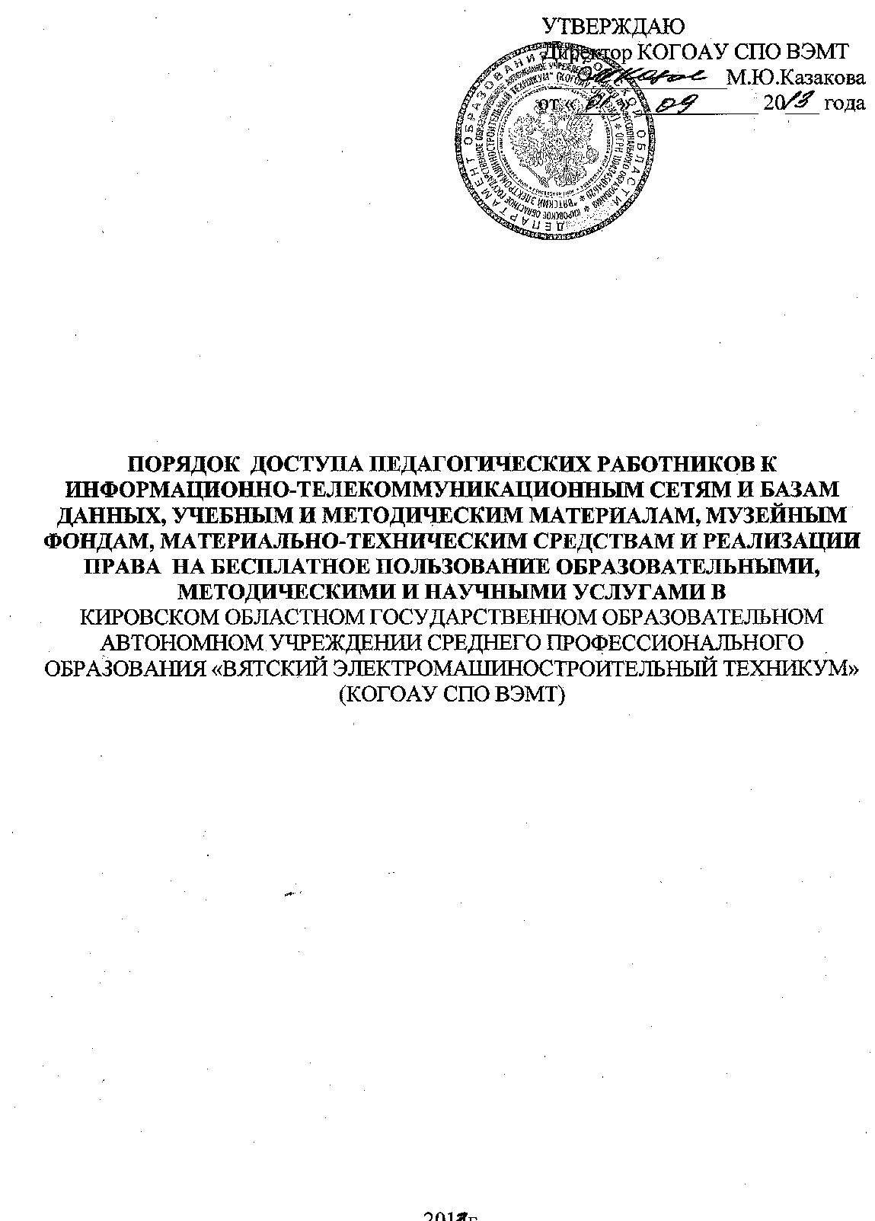

1. Общие положения
1.1. Настоящий Порядок регламентирует доступ педагогических работников КОГОАУ СПО «Вятский электромашиностроительный техникум» (КОГОАУ СПО ВЭМТ) к информационно-телекоммуникационным сетям и базам данных, учебным и методическим материалам, музейным фондам, материально-техническим средствам обеспечения образовательной деятельности, а также реализация права педагогов на бесплатное пользование образовательными, методическими и научными услугами.
1.2. В соответствии с пунктом 7 части 3 статьи 47 Федерального закона от 29.12.2012 № 273-ФЗ «Об образовании в Российской Федерации» педагогические работники имеют доступ к информационно-телекоммуникационным сетям и базам данных, учебным и методическим материалам, музейным фондам, материально-техническим средствам обеспечения образовательной деятельности, в установленном ею порядке и пунктом 8 части 3 статьи 47 Федерального закона Российской Федерации от 29.12.2012 № 273- РФ «Об образовании в Российской Федерации» педагоги имеют право на бесплатное получение образовательных, методических и научных услуг, оказываемых КОГОАУ СПО ВЭМТ в порядке, установленным настоящим положением.
1.3. Доступ педагогических работников к вышеперечисленным ресурсам обеспечивается в целях качественного осуществления образовательной и иной деятельности, предусмотренной уставом учреждения.
2. Доступ к информационно-телекоммуникационным сетям
2.1. Доступ педагогических работников к информационно-телекоммуникационной сети Интернет в учреждении осуществляется с персональных компьютеров (ноутбуков, планшетных компьютеров и т.п.), подключенных к сети Интернет, без ограничения времени и потребленного трафика.
2.2. Доступ педагогических работников к локальной сети КОГОАУ СПО ВЭМТ осуществляется с персональных компьютеров (ноутбуков, планшетных компьютеров и т.п.), подключенных к локальной сети Учреждения, без ограничения времени и потребленного трафика.
3. Доступ к учебным и методическим материалам
3.1. Учебные и методические материалы, размещаемые на официальном сайте КОГОАУ СПО ВЭМТ, находятся в открытом доступе.
4. Педагогическим работникам по их запросам могут выдаваться во временное пользование учебные и методические материалы, входящие в оснащение учебных кабинетов.
4.1. Выдача педагогическим работникам во временное пользование учебных и методических материалов, входящих в оснащение учебных кабинетов, осуществляется зам.директора по УМР, методистом, библиотекарем.
4.2. При получении учебных и методических материалов на электронных носителях, подлежащих возврату, педагогическим работникам не разрешается стирать или менять на них информацию.
5. Доступ к материально-техническим средствам обеспечения образовательной деятельности
5.1. Доступ педагогических работников к материально-техническим средствам обеспечения образовательной деятельности осуществляется:
– без ограничения к учебным кабинетам, лабораториям, спортивному и актовому залам и иным помещениям и местам проведения занятий во время, определенное в расписании занятий;
– к учебным кабинетам, лабораториям, спортивному и актовому залам и иным помещениям и местам проведения занятий вне времени, определенного расписанием занятий, по согласованию с работником, ответственным за данное помещение.
5.2. Использование движимых (переносных) материально-технических средств обеспечения образовательной деятельности (ноутбуки и т.п.) осуществляется по письменной заявке, поданной педагогическим работником (не менее чем за 3 рабочих дней до дня использования материально-технических средств) на имя лица, ответственного за сохранность и правильное использование соответствующих средств.
Выдача педагогическому работнику и сдача им движимых (переносных) материально-технических средств обеспечения образовательной деятельности фиксируются в журнале выдачи.
5.3. Для копирования или тиражирования учебных и методических материалов педагогические работники имеют право пользоваться копировальным автоматом.
При отсутствии копировального аппарата в закреплённом учебном кабинете, педагогический работник может сделать копии у секретаря учебной части КОГОАУ СПО ВЭМТ, методкабинете.
5.4. Для распечатывания учебных и методических материалов педагогические работники имеют право пользоваться принтером.
5.5. Накопители информации (CD-диски, флеш-накопители, карты памяти), используемые педагогическими работниками при работе с компьютерной информацией, предварительно должны быть проверены на отсутствие вредоносных компьютерных программ.
6. Доступ к фондам музея.
6.1. Доступ педагогических работников, а также организованных групп обучающихся под руководством педагогического работника (работников) к фондам музея КОГОАУ СПО ВЭМТ осуществляется бесплатно.
6.2. Посещение музея КОГОАУ СПО ВЭМТ организованными группами обучающихся под руководством педагогических работников осуществляется по письменной заявке, поданной педагогическим работником (не менее чем за 2 рабочих дня до даты посещения музея) на имя заведующего сектором музея.
7. Порядок пользования педагогическими работниками образовательными услугами
7.1. Педагогические работники КОГОАУ СПО ВЭМТ имеют право на получение образовательных услуг по программам повышения квалификации, профессиональной переподготовки по профилю профессиональной деятельности не реже чем один раз в 3 года.
8. Порядок пользования педагогическими работниками методическими услугами
8.1. Педагогические работники КОГОАУ СПО ВЭМТ имеют право на бесплатное пользование в своей деятельности методическими разработками, размещенными на сайте КОГОАУ СПО ВЭМТ, опубликованными в педагогических журналах, рекомендованных МОиНРФ, при условии соблюдения авторских прав их разработчиков, методическим анализом результативности образовательной деятельности по данным различных измерений качества образования, помощь в разработке учебно-методической и иной документации, необходимой для осуществления профессиональной деятельности, помощь в освоении и разработке инновационных программ и технологий; участие в конференциях, проблемных и тематических семинарах, методических объединениях, творческих лабораториях, групповых и индивидуальных консультациях, педагогических чтениях, мастер-классах, методических выставках, других формах методической работы.
8.2. Педагогические работники КОГОАУ СПО ВЭМТ имеют право на бесплатное участие и публикацию методических и иных материалов в сборниках материалов конференций (семинаров), проводимых очно и заочно различными образовательными организациями при условии компенсации затрат связанных с публикацией со стороны администрации КОГОАУ СПО ВЭМТ.
8.3. С целью получения данной услуги педагогический работник КОГОАУ СПО ВЭМТ обращается с мотивированным письменным обращением на имя директора. В течение месяца педагогический работник должен получит ответ на свой запрос о возможности получения им запрашиваемой услуги либо мотивированный отказ.
9. Порядок пользования педагогическими работниками научными услугами.
9.1. Педагогические работники КОГОАУ СПО ВЭМТ имеют право на получение бесплатных научных услуг и консультаций по вопросам:
- подготовки документов для участия в различных конкурсах, оформления грантов Министерства образования и науки РФ и пр.
- технологии выполнения научных исследований;
- материально- технического обеспечения научных исследований, как лично, так и с обучающимися КОГОАУ СПО ВЭМТ.

________________________________________

